Walter Raffeiner

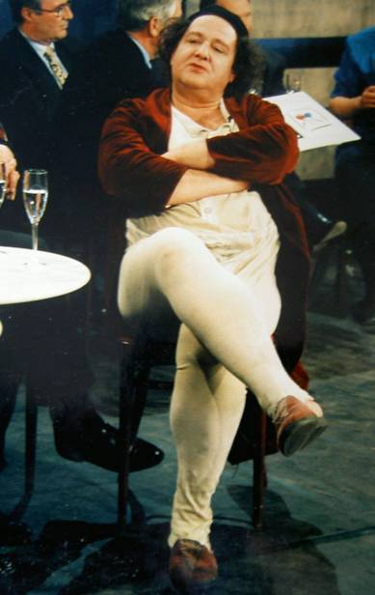
Der 1947 in Wolfsberg (Kärnten) geborene und international preisgekrönte Brecht-Interpret, Marthaler-Darsteller und Operntenor Walter Raffeiner trägt in THE SOUNDS OF SILENTS Ringelnatz-Texte vor, die Willy Sommerfeld vertonte.

Raffeiner, der sich als „Errorist (Privatdenker)“ sieht, schloss 1971 die Musikhochschule in Wien mit dem Diplom für Lied und Oratorium ab.
1972-1978 folgten mehrere Engagements als hoher Bariton an mittleren Häusern in Deutschland. 1978 dann der Wechsel zum Charaktertenor und "deutschen Held".
Raffeiner gastierte fortan an großen Häusern in Frankfurt a.M., München, Hamburg und Wien, sang Eisenstein, Belsazar, Lohengrin, Parsifal, Tristan, Herodes.
Zwischendurch immer wieder Konzerte, Avantgarde, Schauspiel, Lieder, darunter “Neue Wiener Lieder“ mit dem Attensam Quartett.
1998 dann als Gastkünstler mit dem Klangforum Wien in "Pariser Leben" am Burgtheater, 1999 "Bählamms Fest".

Viele von Raffeiners Interpretationen sind in prominenter Mitbesetzung auf CD erschienen, u.a.:
„Salome“ (Philips), Veröffentlichung 10.08.1994

Besetzung:
Jessye Norman, Kerstin Witt, Annette Markert, Andreas Conrad, Richard Leech,
Walter Raffeiner, Karl-Friedrich Hölzke, James Morris, Frank Schiller, Andreas Schmidt, Günter Dreßler, Matthias Henneberg, Harrie Peeters, Rolf Tomaszewski

„Wozzeck“ (Deutsche Grammophon), Veröffentlichung 22.11.1988

Besetzung:
Aage Haugland, Philip Langridge, Walter Raffeiner, Heinz Zednik, Alfred Sramek
Alexander Maly, Anna Gonda, Peter Jelosits, Werner Kamenik, Wiener Staatsoperchor, Wiener Sängerknaben, Wiener Philharmoniker

„Brecht, Weill: Die Sieben Todsünden / Mahoganny Singspiel“ (Capriccio), Veröffentlichung 27.12.2000

Besetzung:
Trudeliese Schmidt, Gabriele Ramm, Horst Hiestermann, Walter Raffeiner,
Hans Franzen, König Ensemble, Carlos Feller, Dieter Ellenbeck, Doris Bierett
Karl Markus

„Weill: Die Dreigroschenoper (Gesamtaufnahme)“ (Capriccio), Veröffentlichung: 27.12.2000

Besetzung:
Walter Raffeiner, Peter Nikolaus Kante, Jane Henschel, Ulrike Steinsky,
Gabriele Ramm, Rolf Wollrad, Jolanta Kuznik, Reinhard Firchow,
Händel Collegium Köln, König Ensemble

„Weill: Happy End (Gesamtaufnahme)“ (Capriccio), Veröffentlichung: 27.12.2000

Besetzung:
Gabriele Ramm, Walter Raffeiner, Karin Ploog, Steven Kimbrough, Pro Musica Köln,
König Ensemble

Raffeiner lebt in Frankfurt a.M. und produziert gemeinsam mit seinem Freund und Filmemacher Hans-Peter Böffgen unter dem Label Umfal.com Filme wie „Das Ende der Wurst“, „Das ist dein Kätzchen nicht, das ist die Morgensonne“ oder „Der Scheiterhaufen“.

